|  |
| --- |
|  |
| 개발규칙 가이드 및 주석 표준 |
|  |
|  |
|  |
|  |
|  |
| **5조 거복이** |
| 구자원 문재식 안준표 조용훈 |

|  |
| --- |
|  |

목차

* 개발 규칙

1. 개발 표준 소프트웨어 아키텍처 2

2. 아키텍처 구성과 패턴 2

3. 명명의 정의 3

4. 작명 시 주의사항 4

* 주석 표준

1 프로젝트 주석 표준의 의미 5

2 소스 코드 내부에서만 사용되는 주석 6

2.1 In-Line Comment 6

2.2 Client-Side Script Function Comment 6

* 개발 규칙

# 개발 표준 소프트웨어 아키텍처

* 표준 개발규칙 사용 목표

표준 개발 규칙을 사용하여, 사용자 요구사항에서부터 개발 완료까지 일련의 프로세스를 자동화 함으로 업무 처리에 있어서 자연스럽게 업무 패턴을 적용함으로써 개발 완료까지 소요되는 시간 및 인력 투자에 대한 비용 절감과 적재 적소에 인력을 조정함으로써 업무의 효율성을 높이는 것을 목표로 합니다. 새로운 시스템 개발에 공용 플랫폼과 표준 프레임 워크를 적용함으로써 유지보수의 편의성을 증대하여 개발 완료된 응용 프로그램의 유지보수 시간을 최대한 줄임으로써 유지보수 비용과 인력을 줄여 비용 절감과 총 소요비용의 절감을 목표로 합니다.

# 아키텍처 구성과 패턴

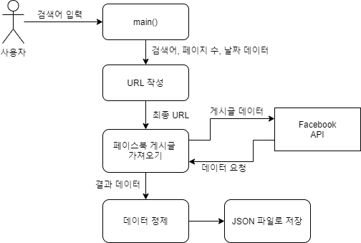

# 명명의 정의

프로젝트 진행 시에 개발자들이 지켜야 하는 몇 가지 규칙을 정합니다. 이 문서에서 정의하는 규칙은 개발자들이 지켜야 하는 필수 규칙을 정의합니다.

이 문서에 정의되어 있는 규칙은 개발 시에 체크인 시에 적용되는 정책으로 개발 전에 미리 숙지해야 합니다. 체크인 정책 적용 시 명명 정의를 지키지 못할 경우 개발 시 문제가 발생할 수 있습니다.

* 개발 명명 표기유형 종류

1. Pascal Case

* 각 간어의 첫 문자는 대문자로 시작
* 예제) MyClass

1. Camel Case

* 첫 문자는 소문자로 시작하여 그 이후의 단어는 대문자로 시작
* 예제) totalCount

1. Upper Case

* 모둔 문자는 대문자로 표시
* 예제) COUNT

1. Hungarian Notation

* Pascal Case 유형 앞에 변수 타입의 약어를 표시
* 예제) intCount

# 작명 시 주의사항

* 변수, 메서드 명 규칙

프로젝트에서 변수 명, 메서드 명 등을 정의하기 위하여 다음과 같은 규칙을 지켜야 합니다.

변수 명 : Camel Case

totalCount

메서드 명 : Pascal Case

MyMethod()

상수 명: Upper Case

MyCONST = 1

대소문자로 구분되는 파라미터, 속성, 메서드는 사용하지 않습니다.

명명 시에는 “동사”+”명사” 또는 “명사” + “명사”를 기본으로 합니다.

* 주석 표준

# 프로젝트 주석 표준의 의미

주석 표준의 사용은 필수적으로 사용해야 합니다. 프로젝트에 사용되는 각각의 클래스와 메서드(또는 함수)등 해당 기능에 대한 내용을 설명함으로써 유지보수 또는 다른 사람에게 자신이 만든 클래스와 메서드 등을 다른 개발자에게 내용을 전달할 수 있도록 하는데 있습니다.

주석 표준은 크게 2가지로 구분합니다.

1. 내부에서만 접근하여 사용되는 주석
2. 외부에서 접근할 수 있는 주석

내부에서만 사용되는 주석

* 하나의 기능을 Private 으로 선언된 메서드 또는 함수에 사용되는 주석
* 메서드 또는 함수에서 반복문 또는 분기문에 사용되는 주석
* VB 스크립트 등의 사용되는 부분

외부에서 접근할 수 있는 주석

* Public 등 외부에서 접근할 수 있는 한정자를 사용할 경우

# 소스 코드 내부에서만 사용되는 주석

## In-Line Comment

* + 변수 선언 시
  + 비교/루프 구문 사용 시
    - if
    - while
    - for
  + 가급적 블록 단위로 주석을 작성
  + 하드코딩은 권장하지 않음

예) 변수일 경우

# 카운터에 사용

totalCount = 0

예) 반복문 등을 경우

|  |
| --- |
| #내 용 : XXX DB 읽기 후 내용을 배열에 저장  for I in range(100): |

## Client-Side Script Function Comment

* + 모듈명
  + 작성자
  + 작성일
  + 수정일
  + 정 의

|  |
| --- |
| # 모 듈 명 : data_cleaning.py  # 작 성 자 : 문재식  # 작 성 일 : 2021.07.21  # 수 정 일 : 2021.07.21  # 정    의 : 데이터와 날짜 값을 받아와 날짜 순으로 데이터  # 를 정리하고 해당 기간의 데이터만 추출 함. |